中考总复习：全等三角形—巩固练习（基础）
【巩固练习】
一、选择题
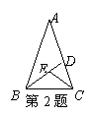
1．已知等腰三角形的一个内角为，则这个等腰三角形的顶角为（ ）
A． B． C．或 D．或
2．如图，在△ABC中，AB＝AC，∠A＝36°，BD、CE分别是△ABC、△BCD的角平分线，则图中的等腰三角形有 （ ）A．5个 B．4个 C．3个 D．2个

3．如果线段a、b、c能组成直角三角形，则它们的比可以是( )
A. 1：2：4 B. 1：3：5 C. 3：4：7 D. 5：12：13
4．下列条件能确定△ABC是直角三角形的条件有( )
(1)∠A+∠B=∠C；(2)∠A:∠B:∠C=1:2:3；(3)∠A=90°-∠B；(4)∠A=∠B=∠C.
A.1个 B.2个 C.3个 D.4个
5. 已知：△ABC中，AB=AC=，BC=6，则腰长的取值范围是（ ）
A. B. C. D.
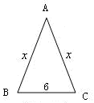
6.（2015•泰安）如图，AD是△ABC的角平分线，DE⊥AC，垂足为E，BF∥AC交ED的延长线于点F，若BC恰好平分∠ABF，AE=2BF．给出下列四个结论：①DE=DF；②DB=DC；③AD⊥BC；④AC=3BF，其中正确的结论共有（ ）
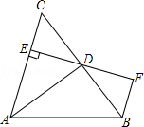
A．4个 B．3个 C．2个 D．1个
二、填空题
7．如图，一个直角三角形纸片，剪去直角后，得到一个四边形，则_____________度．
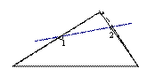
8．如图，和都是边长为2的等边三角形，点在同一条直线上，连接，则的长为_________.
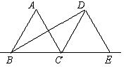
9．如图，在等腰Rt△ABC中，∠C=90°，AC=BC，AD平分∠BAC交BC于D，DE⊥AB于D，若AB=10，则△BDE的周长等于____________.
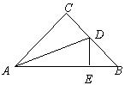
10．等腰三角形一腰上的高与底边的夹角等于45°，则这个三角形的顶角等于_________.
11. （2015春•鄄城县期中）如图，AB=AC=AD=4cm，DB=DC，若∠ABC为60度，则BE为 ，∠ABD= ．
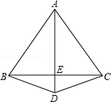

12. 已知等腰三角形一腰上的中线把这个三角形的周长分为15和6两部分，则腰长与底边的长分别为 ．
三、解答题
13. 如图14-59，点O为等边ΔABC内一点，∠AOB=110⁰，∠BOC=135⁰，试问：
（1）以OA、OB、OC为边，能否构成三角形？若能，请求出该三角形各内角的度数；若不能，请说明理由；
（2）如果∠AOB大小保持不变，那么当∠BOC等于多少度时，以OA、OB、OC为边的三角形是一个直角三角形？
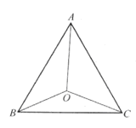

14.（2015秋•淮安期中）如图，在△ABC中，BA=BC，D在边CB上，且DB=DA=AC．
（1）如图1，填空∠B= ，∠C= ；
（2）若M为线段BC上的点，过M作直线MH⊥AD于H，分别交直线AB、AC与点N、E，如图2
①求证：△ANE是等腰三角形；
②试写出线段BN、CE、CD之间的数量关系，并加以证明．
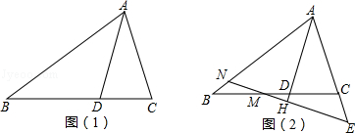

15．已知：如图， AF平分∠BAC，BC⊥AF， 垂足为E，点D与点A关于点E对称，PB分别与线段CF， AF相交于P，M．
1）求证：AB＝CD；
2）若∠BAC＝2∠MPC，请你判断∠F与∠MCD的数量关系，并说明理由．
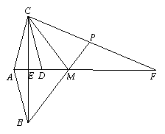

16.（1）如图14-63，下列每个图形都是由若干个边长为1的等边三角形组成的等边三角形，它们的边长分别为1,2,3,…，设边长为n的等边三角形由s个小等边三角形组成，按此规律推断s与n有怎样的关系；
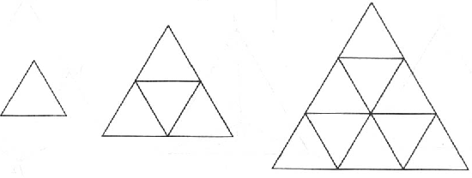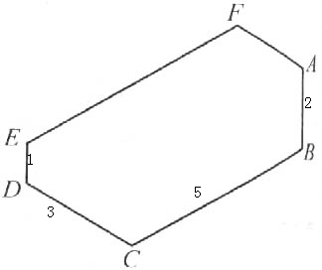
（2）现有一个等角六边形ABCDEF（六个内角都相等的六边形，如图14-64），它的四条边长分别是2、5、3、1，求这个等角六边形的周长；
（3）（2）中的等角六边形能否用（1）中最小的等边三角形无空隙拼合而成？如果能，请求出需要这种小等边三角形的个数.

【答案与解析】
一、选择题
1.【答案】C.
【解析】提示：分类讨论.
2.【答案】A
3.【答案】D．
【解析】常见的一些勾股数如：3、4、5；5、12、13；7、24、25及倍数等，应熟练掌握.
D中设三边的比中每一份为k，则(5k)²+(12k)²=(13k) ² ，所以该三角形是直角三角形.其它答案都不满足，故选D.
4.【答案】D.
【解析】三角形中有一个角是90°，就是直角三角形.题中四个关系式都可以解得△ABC中∠C =90°.故选D.
5.【答案】B.
6.【答案】A.
【解析】∵BF∥AC，∴∠C=∠CBF，
∵BC平分∠ABF，∴∠ABC=∠CBF，∴∠C=∠ABC，∴AB=AC，
∵AD是△ABC的角平分线，∴BD=CD，AD⊥BC，故②③正确，
在△CDE与△DBF中，
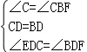，
∴△CDE≌△DBF，
∴DE=DF，CE=BF，故①正确；
∵AE=2BF，∴AC=3BF，故④正确．故选A．
二、填空题
7．【答案】270°.
【解析】提示：根据邻补角的性质可得.
8．【答案】.
【解析】
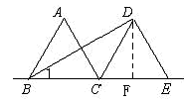
作DF⊥BE,∵BC=CD，∴∠1=30°，又∵为2的等边三角形
∴DF=，即BD=
9．【答案】10.
10．【答案】90°.
11．【答案】2cm; 75°
【解析】①∵AB=AC，∠ABC为60度，
∴△ABC为等边三角形．
在△ABD和△ACD中，
∵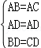，
∴△ABD≌△ACD，
∴∠BAD=∠CAD，
∴AE是BC边的中垂线，
∴BE=BC=2cm；
故答案是：2cm；
②∵AB=AD（已知），
∴∠ABD=∠ADB（等边对等角），
∴∠ABD=（180°﹣∠BAD）=（180°﹣30°）=75°．
故答案是：75°．

12．【答案】腰为10，底边长为1.
【解析】提示：注意此类题型要分类讨论，最终结果要进行验证.
三、解答题
13.【答案与解析】
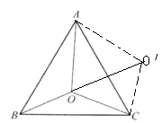
(1)将△ABO绕A点旋转60度，使B与C重合，O点转动后的点为O'，
因为AO=AO'，∠AOO'=60°，所以△AOO'是等边三角形。所以OO'=OA．
转动后O'C=OB，所以△OO'C其实就是以OA、OB、OC为边组成的三角形，
∠COO'=360°-∠AOB-∠BOC-∠O'OA=360°-110°-135°-60°=55°，
∠C O'O=∠AO’C-∠O O'A=∠AOB-∠O O'A=110°-60°=50°，
∠O'CO=180°-∠COO'-∠C O'O=180°-55°-50°=75°．
（2）从上面的角度计算我们可以看出来，当∠BOC可变时，∠C O'O依旧为定值50°.
若三角形为直角三角形，则∠COO'=90°或∠O'CO=90°.
若使∠COO'=90°，则360°-∠AOB-∠BOC-∠O'OA=90°，可解出∠BOC=100°．
若使∠O'CO=90°，则∠COO'=40°，可解出∠BOC=150°.
14.【答案与解析】
解：（1）∵BA=BC，
∴∠BCA=∠BAC，
∵DA=DB，
∴∠BAD=∠B，
∵AD=AC，
∴∠ADC=∠C=∠BAC=2∠B，
∴∠DAC=∠B，
∵∠DAC+∠ADC+∠C=180°，
∴2∠B+2∠B+∠B=180°，
∴∠B=36°，∠C=2∠B=72°，
故答案为：36；72；
（2）①在△ADB中，∵DB=DA，∠B=36°，
∴∠BAD=36°，
在△ACD中，∵AD=AC，
∴∠ACD=∠ADC=72°，
∴∠CAD=36°，
∴∠BAD=∠CAD=36°，
∵MH⊥AD，
∴∠AHN=∠AHE=90°，
∴∠AEN=∠ANE=54°，
即△ANE是等腰三角形；
②CD=BN+CE．
证明：由①知AN=AE，
又∵BA=BC，DB=AC，
∴BN=AB﹣AN=BC﹣AE，CE=AE﹣AC=AE﹣BD，
∴BN+CE=BC﹣BD=CD，
即CD=BN+CE．
15.【答案与解析】
(1)证明：∵AF平分∠BAC，
∴∠CAD＝∠DAB＝∠BAC．
∵D与A关于E对称，
∴E为AD中点．
∵BC⊥AD，
∴BC为AD的中垂线，
∴AC＝CD．
∵在Rt△ACE和Rt△ABE中
∠CAD+∠ACE＝∠DAB+∠ABE＝90°， ∠CAD＝∠DAB．
∴∠ACE＝∠ABE，
∴AC＝AB．
∴AB＝CD．
(2)∵∠BAC＝2∠MPC，
又∵∠BAC＝2∠CAD，
∴∠MPC＝∠CAD．
∵AC＝CD，
∴∠CAD＝∠CDA，
∴∠MPC＝∠CDA．
∴∠MPF＝∠CDM．
∵AC＝AB，AE⊥BC，
∴CE＝BE．
∴AM为BC的中垂线，
∴CM＝BM．
∵EM⊥BC，
∴EM平分∠CMB，
∴∠CME＝∠BME．
∵∠BME＝∠PMF，
∴∠PMF＝∠CME，
∴∠MCD＝∠F(三角形内角和)．
16.【答案与解析】
(1)s=n²
(2)19. 提示：延长FA、CB交于点P，延长AF、DE交于点Q，延长ED、BC交于点R，可证ΔPAB、ΔQEF、ΔRCD、ΔPQR为等边三角形 ．
∴DC=CR=DR=3，AB=BP=AP=2，即PR=3+2+5=10=QR=QP,∴EF=6，FA=2，
∴周长=1+3+5+2+2+6=19．
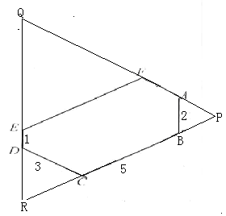
(3)能，s=10²-2²-3²-6²=51(个)．

